# Leerling vademecum

# Het Hooghuis Heesch

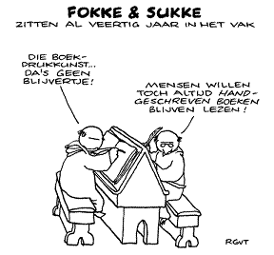

# 2010-2015Inhoud

**Ik snap het niet!..........................................................................3**

**Hoe moet ik plannen?..................................................................4**

**Stappenplannen en woordhulp.....................................................5**

**Tekstverbanden...........................................................................6**

**Hoe ziet een persoonlijke brief er uit?..........................................7**

**Hoe ziet een zakelijke brief eruit?.................................................8**

**Hoe ziet een artikel er uit?...........................................................9**

**Hoe schrijf ik een artikel?...........................................................10**

**Hoe maak ik een boekverslag?..............................................11/12**

**Hoe maak ik een samenvatting van een tekst of boek?..........13/14**

**Hoe maak ik een werkstuk?..................................................15/16**

**Hoe maak ik een folder?.......................................................17/18**

**Hoe houd ik een interview?...................................................19/20**

**Hoe houd ik een presentatie?................................................21/22**

**Hoe moet ik een logboek maken?...............................................23**

**Hoe zit het met de spelling van de werkwoorden?.................24/25**

**Hoe maak ik in een worddocument kop-en voetteksten?.26/27/28**

**Waar moet ik op letten als ik gebruik maak van het internet?29/30**

**Sneltoetsen................................................................................31**

**Hoe moet je werken bij de lessen Engels en Duits?................32/33**

**Pupil’s list..................................................................................34**

**Teacher’s list.............................................................................35**

**Schülerwörterliste......................................................................36**

**Lehrerwörterliste........................................................................37**

**Deutsche buchstaben/Duitse letters.....................................38/39**

**Uitleg Duitse werkwoorden..............................................40/41/42**

**Hoe moet ik werken tijdens de lessen wiskunde?...................43/44**

**De tekenregels voor mens&natuur.........................................45/46**

**Hoe maak je een verslag bij een natuurkunde practicum?.......47/48**

**Voorbeeld van een ingevulde agenda.........................................49**

**Plandit****…………………………………………………………………………50**

# 

# Ik snap het niet!

**Wat moet je doen als je met een vraag bezig bent, die je niet snapt?**

* Raak niet te snel in paniek. Roep niet te snel “ik snap het niet” als iets niet direct duidelijk is.
* Lees eerst rustig de hele instructie goed door; bijna altijd staat verderop wat je moet doen en hoe.
* Denk niet te snel dat er wel een fout in de opdracht zal staan.
* Blader terug in je boek en lees nog eens de theorie die bij dit onderwerp hoort.
* Kijk ook eens vooruit naar wat er aan theorie na de opdracht staat. Misschien wil het boek je met deze moeilijke opdracht voorbereiden op de theorie die komen gaat.
* Nog steeds geen idee? Laat de opdracht eens even rusten en doe eerst iets anders, Misschien kijk je er later heel anders tegenaan. Zet wel een merkteken in de kantlijn, zodat je niet vergeet dat je hier nog op terug moet komen.
* **Als je het echt niet meer weet dan maak je gebruik van je rode, oranje of groene kaartje.De rode gebruik je als je een vraag hebt en echt niet meer verder kunt; het oranje kaartje gebruik je als je iets wilt laten aftekenen op je planner en je groene kaartje gebruik je als je een vraag hebt maar wel verder kunt werken. Het kaartje leg je over je beeldscherm heen zodat de docent zo snel mogelijk hierop kan reageren.**

# Hoe moet ik plannen?

Hieronder zie je een voorbeeld van een leerstofplanner. Voor bijna elk vak krijg je zo’n planner uitgedeeld. Hier staat precies op wat je wanneer af moet hebben. Maak altijd goed gebruik van deze planners en probeer niet te ver achter te gaan lopen.

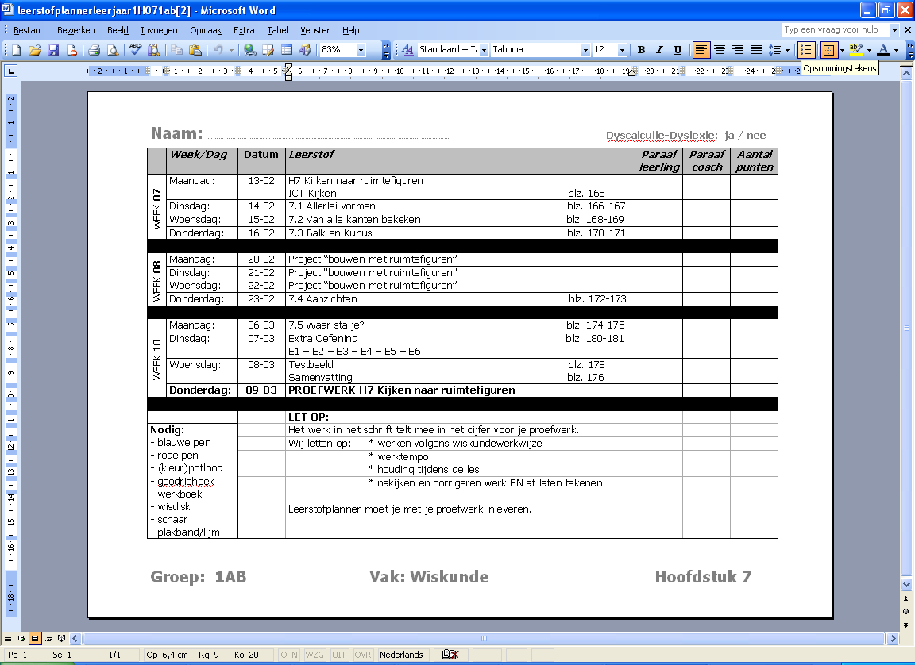

* gebruik je agenda wanneer het werk af moet zijn.
* Neem planners over in je agenda, meld knelpunten tijdig bij je vakdocent en probeer samen een oplossing te vinden.
* Kijk vooruit en spreid grote opdrachten in de tijd, noteer die opdeling weer in je agenda.
* Werk met kleurtjes of markeringen
* Reserveer voor leerwerk tijd voor herhalingen
* Wees kritisch op je werk: steek er voldoende tijd in, maar verlies je niet te veel in details.

**Stappenplannen en woordhulp**



**Tekstverbanden**

|  |  |
| --- | --- |
| Verband | Signaalwoorden |
| Opsomming | en, ook, tevens, bovendien, daarnaast, ten eerste…ten tweede |
| Tegenstelling | maar, echter, niettemin, toch, desondanks |
| Tijd | eerst, dan, daarna, toen, vroeger, voordat |
| Oorzaak / gevolg | door(dat), daardoor, ... had tot gevolg, wegens, zodat |
| Toelichting / voorbeeld | zo, bijvoorbeeld, zoals, neem nou, ter illustratie, ter verduidelijking |
| Voorwaarde | als, indien, wanneer, in het geval, mits |
| Doel / middel | om ... te, door te, opdat, door middel van, daarmee, daartoe, teneinde, met als doel |
| Samenvatting | kortom, samenvattend, samengevat, met andere woorden, al met al |
| Conclusie | dus, daarom, dat houdt in, concluderend, slotsom |
| Reden / verklaring | daarom, want, omdat, dus, immers, namelijk, dat blijkt uit, hierom, vandaar, de reden daarvan is… |
| Vergelijking | net als, zoals, evenals, vergeleken met |

# Hoe ziet een persoonlijke brief eruit?

# 

# Hoe ziet een zakelijke brief eruit

(je naam)

(je adres)

(je postcode en woonplaats)

(je woonplaats), 2 april 201..

Scholengemeenschap Celsius

t.a.v. mevrouw J.P. Korteveer

Zuiderweg 2

9487 XZ Poelgeest

Onderwerp: sollicitatiecommissie

Geachte mevrouw Korteveer,

Onze school is op zoek naar een docent Nederlands. U heeft aangegeven dat leerlingen in de sollicitatiecommissie mogen plaatsnemen………………………………………………………

…………………………………………………………

De nieuwe docent Nederlands kan volgens mij best een man zijn. Op onze school geven veel meer vrouwen les dan mannen…………………………………………………………………

…………………………

De leeftijd van de nieuwe docent is voor mij niet belangrijk. Leeftijd zegt namelijk niet zo veel over hoe iemand lesgeeft. Veel belangrijker vind ik dat hij enthousiast is voor zijn vak en dat hij goed overweg kan met de hele klas en de individuele leerlingen………………………..

…………………………………………………………………………………………………...

…………………………………………………….

Er zijn nog meer belangrijke eigenschappen voor een docent Nederlands. Een daarvan is dat hij aandacht moet hebben voor persoonlijke en actuele dingen…………………………………

………………………………………

Ik hoop dat ik een plek krijg in de sollicitatiecommissie.

Met vriendelijke groet,

(handtekening)

(je naam)

(je klas)

# Hoe ziet een artikel eruit?

***Onderwerp:***

Een tekst die je leest of schrijft, gaat ergens over. Dat noemen we het onderwerp van de tekst. Een onderwerp van een tekstnoem je in één of twee woorden.

***Titel:***

Een titel laat vaak al een beetje zien, waar de tekst over gaat. Maar de titel wijst niet altijd direct op het onderwerp. Een tekst over zakgeld kan de duidelijk, maar saaie titel “zakgeld” hebben. De schrijver kan ook voor een leukere titel kiezen, zoals “elke vrijdag blut”.

***Alinea’s****:*

Een tekst heeft één onderwerp en zo’n onderwerp kun je vaak verder onderverdelen. Als je een tekst schrijft over je hobby. Kun je bijvoorbeeld eerst vertellen wat je hobby precies inhoudt, daarna waarom je eraan begonnen bent en tenslotte hoe andere mensen op je hobby reageren. De tekst over je hobby bestaat op die manier uit drie onderdelen. Voor elk onderdeel gebruik je een nieuwe alinea.

In een alinea staan dus dingen die bij elkaar horen. Als je een nieuwe kant, een nieuw onderdeel van het onderwerp beschrijft, begin je een nieuwe alinea.

Bij een nieuwe alinea begin je op een nieuwe regel. Het is netjes en duidelijk om een stukje in te springen. Het kan namelijk voorkomen dat je met de laatste zin van de vorige alinea net een regel volgemaakt hebt. Alleen als je inspringt, kun je in zo’n geval zien dat er een nieuwe alinea begint. Bij een nieuwe alinea sla je *geen* regel over.

***Tussenkopje:***

Tussenkopje is een soort titel, maar dan niet over de hele tekst, maar over een aantal alinea’s. Een tussenkopje is vaak dikgedrukt. Laat voor je tussenkopje een regel open.

**Hoe schrijf ik een artikel?**

***Inleiding, kern en slot:***

Als je een tekst gaat schrijven, kun je niet zomaar meteen over je onderwerp beginnen. En je kan ook niet ineens stoppen. Je moet het onderwerp voor je lezen inleiden. De lezer moet eerst een beetje in de sfeer van het onderwerp komen.

Ook aan het eind moet je goed nadenken. Het moet uit een of meer afsluitende zinnen bestaan die nog eens heel kort de kern van je tekst samenvatten.

Een tekst bestaat dus altijd uit drie delen:

* inleiding: Een inleiding bestaat meestal uit één alinea. In deze alinea geef je de lezers een korte anekdote (verhaaltje) waarin je probeert de lezer nieuwsgierig te maken. Als je bijvoorbeeld iets wil vertellen over de ijsberen, vertel dan in de inleiding dat je laatst naar de dierentuin bent geweest (maak niet uit of je in het echt daar geweest bent, weet de lezer toch niet)
* kern: in het middenstuk vertel je alles wat je over je onderwerp wil vertellen. Bestaat uit meerdere alinea’s.
* slot: In je slot rond je je onderwerp af. Meestal is het slot één alinea. Vat in het slot kort samen wat je in je middenstuk hebt vertelt of geen een conclusie (een conclusie begint met het woordje “dus”)

# Hoe maak ik een boekverslag?

1. ***Titelblad***

Op je titelblad zet je:

* De titel van het boek
* De schrijver van het boek
* Je eigen naam
* Je klas
* De datum van inleveren

1. **Inhoudsopgave.**

Hierin geef je aan welke onderdelen van je werkstuk op welke pagina staan.

1. ***Samenvatting***

***!!! klas 1-2 via internet of zelf bedenken klas 3-4 zelf maken !!!***

Haal van het internet een samenvatting van het boek. Als je daar geen samenvatting kan vinden, moet je die zelf één maken. Let op: op de achterkant van een boek staat géén samenvatting! (Zie voor een verdere uitleg ‘hoe maak ik een samenvatting’)

1. ***Korte informatie over het boek***

Beantwoord de volgende vragen zo uitgebreid mogelijk

* Wie is de hoofdpersoon? Wat is zijn/ haar probleem?
* Hoe ziet de hoofdpersoon eruit?
* Wat is het karakter van de hoofdpersoon?
* Wie zijn de belangrijkste andere personen uit het verhaal?
* Waar speelt het verhaal zich af?
* Noem vijf dingen waaraan je kan zien dat het onderwerp van het boek binnen het thema past van Bizar waar je nu mee aan het werk bent.

1. ***Beschrijving leeservaring***

Beantwoord de volgende vragen zo uitgebreid mogelijk. Probeer deze vragen te verwerken in één verhaal (ga dus niet de vragen één voor één beantwoorden)

* Gebruik minstens 15 regels om je eerste indruk van het boek te geven. Gebruik daarbij vijf beoordelingswoorden en licht je keuzes toe. (beoordelingswoorden zijn woorden als: mooi, goed, saai, leuk, vervelend, langdradig, enz.)
* Wat vond je van de hoofdpersoon uit het boek? Leg met behulp van voorbeelden uit het boek uit waarom je dat vindt?
* Wat vond je het leukste stukje van het boek? Waarom? (gebruik voorbeelden uit het boek)
* Wat vond je het minst leuke stukje van het boek? Waarom? (gebruik voorbeelden uit het boek)

***5. Keuze opdracht***  
Kies één van de volgende opdrachten en werk deze uit.

1. Schrijf een nieuw einde aan het verhaal (ongeveer een half A4’tje).

2. Schrijf een bladzijde uit het dagboek van de hoofdpersoon (ongeveer een half A4’tje).

3. Ontwerp een nieuwe kaft voor een zelfbedacht boek met hetzelfde thema.

# Hoe maak ik een samenvatting van een tekst?

#### Stap 1:  Lees de tekst goed door

Als je de tekst gaat lezen is het belangrijk om de **hoofd- en bijzaken te onderscheiden.** De hoofdzaken hangen af van je leerdoel en van wat je al weet. Om de hoofdzaken te onderscheiden moet je de tekst kritisch lezen. Je moet jezelf afvragen wat voor jou belangrijk is.

**Stap 2:  Bewerk de tekst**

Terwijl je de tekst alinea na alinea opnieuw leest, **onderstreep je tegelijk de sleutelwoorden**. Dit is een belangrijk punt want hier kan je later als je de samenvatting schrijft veel aan hebben.

**De belangrijkste informatie in een alinea staat meestal in de kernzin**. In de kernzin staat meestal de meer globale en algemenere informatie dat in de rest van de alinea. **De kernzin is vaak de eerste, de tweede of  de laatste zin van de alinea.**

Het is belangrijk om de **kern van de alinea in eigen woorden** neer te zetten. Zo onthoud je hem het best en is het alleen maar makkelijker om de samenvatting te maken. De kern in eigen woorden zetten kun je als volgt doen:

* Schrijf de sleutelwoorden uit de tekst op
* Formuleer de zinnen met de sleutelwoorden, zonder naar de tekst te kijken.
* Vergelijk daarna wat je hebt geschreven met de oorspronkelijke tekst en controleer of je de belangrijkste punten hebt opgeschreven

**Stap 3: De samenvatting schrijven**

Bij het schrijven van de samenvatting is het belangrijk dat je de **kernwoorden en de kernzinnen** gebruikt. Ook is het belangrijk om deze kermwoorden en zinnen **in je eigen woorden** te zetten. Daarmee dwing je jezelf om de leerstof te verwerken en te begrijpen. Ook worden dingen zo sneller duidelijk. Het is dus veel nuttiger om de tekst in eigen woorden te zetten dan de tekst letterlijk over te nemen.

Als je al deze dingen hebt gedaan is het schrijven van de samenvatting het makkelijkste deel. Zorg er wel voor dat de samenvatting een logisch en overzichtelijk verhaal wordt, zodat je hem later makkelijk kan doorlezen.

**Stap 4: Bewerk de samenvatting**

Nadat je de samenvatting hebt geschreven is het belangrijk om hem nog eens kritisch door te kijken. Verwijder herhalingen en overbodige informatie om je samenvatting zo overzichtelijk mogelijk te houden.

# Hoe maak ik een werkstuk?

***1. Voorblad/ titelpagina***

- (originele) titel van het werkstuk

- Naam van jezelf

- klas

- Naam van je docent

- datum van inleveren

***2. Inhoudsopgave***

Zorg ervoor dat je inhoud er overzichtelijk uitziet. Zet er alles in wat in je werkstuk te vinden is. Zet er ook bij op welke bladzijde je de hoofdstukken kan vinden.

***3. Voorwoord***

Beschrijf in een paar regels wat de aanleiding is geweest voor het schrijven van dit werkstuk, welke problemen je tegenkwam bij het maken van het werkstuk, wie je wil bedanken (je docent bijvoorbeeld), enz.

Het is eigenlijk de plaats voor persoonlijke zaken. Het voorwoord schrijf je pas helemaal aan het eind, als je ook echt weet hoe alles is gegaan.

***4. Inleiding***

In dit gedeelte vertel je kort hoe je te werk bent gegaan en wat de lezer van het werkstuk kan verwachten.

* Wat is je onderwerp?
* Waarom heb je voor dit onderwerp gekozen?
* Wat wist je al van het onderwerp wist voordat je aan het werk ging?
* Wat je hoofdvraag is geweest?
* Wat je deelvragen waren?
* Hoe ben je te werk gegaan?

***5. middenstuk***

In dit gedeelte komt je hoofdfase. Elk hoofdstuk doe je op een apart blad.

***6. Slot/ conclusie***

De conclusie is één van de belangrijkste hoofdstukken uit een werkstuk. Een goede conclusie begint met een antwoord op de hoofdvraag. In het antwoord moet je wel laten zien dat je iets gedaan hebt met al de informatie die je erover hebt gevonden. Een slot/ conclusie moet heel uitgebreid zijn, dus geef een heel lang antwoord. Eigenlijk zou de lezer alleen de conclusie hoeven te lezen om te weten te komen wat er in je werkstuk staat. Geef ook je mening over het onderwerp.

***7. Bronnenlijst/ literatuurlijst***

Hier staat een opsomming van alle boeken, tijdschriften, internetpagina’s, enzovoorts die je gebruikt hebt. Als lezer van je werkstuk moet je precies kunnen terugvinden welke informatie je hebt gebruikt.

Dit doe je in deze volgorde:

Naam van de schrijver, titel van het boek of artikel, isbn-nummer, welke bladzijdes je gebruikt hebt

Bij een stukje van het internet zet je dus ook de precieze site (geen google!)

***8. Bijlage***

Hierin doe je alle pagina’s die niet echt bij je werkstuk horen, maar die je er wel bij wil hebben. Bijvoorbeeld de bladzijdes die je uit boeken hebt gekopieerd.

# Hoe maak ik een folder? (1)

**Let op!!**

● Kijk goed of je de juiste pagina in de juiste kolom zet je gaat de folder namelijk vouwen.!!

● Denk er aan dat *WordArt* en foto’s geen rekening houden met de marges dus over 2 kolommen kunnen vallen.

● De printers hier op school kunnen (nog) niet dubbelzijdig afdrukken je kan wel dubbelzijdig Afdrukken door de eerste pagina nogmaals door de printer te voeren.

***Pagina instellen:***

Klik op **Bestand** in de menu balk daarna op

**Pagina-instellingen** zorg daarna dat het venster

Pagina-instellingen dezelfde waardes heeft

als de onderstaande Afbeelding.

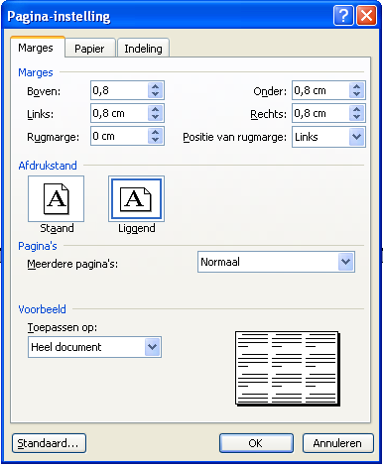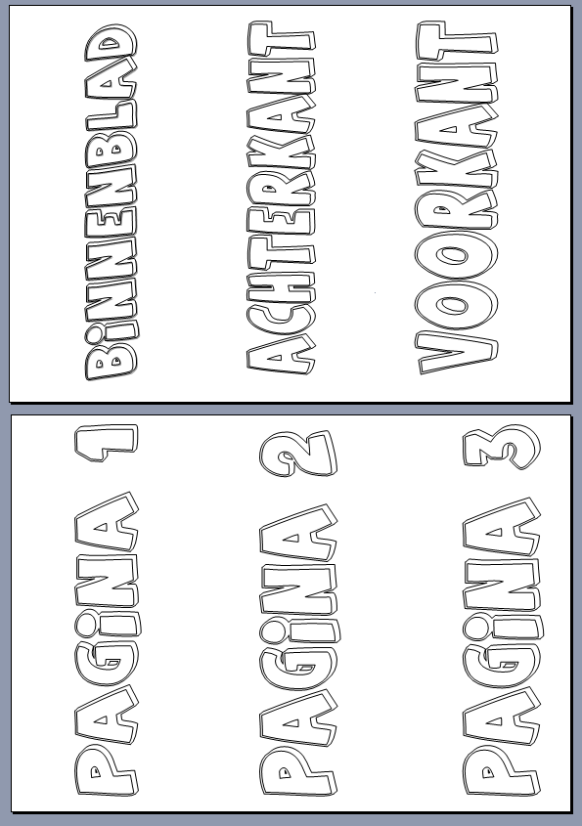

Nu heb je een liggende pagina met de

maximale marges (afdruk bereik van de printer)

nu hoef je alleen nog maar de 3 kolommen

in te delen en je kan aan de gang.

***Kolommen:***

klik op **Opmaak** daarna op **Kolommen**

kies dan voor **Drie** kollommen.

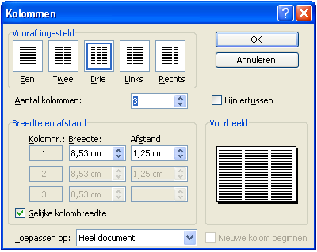

Je document is nu ingedeeld als een folder met drie kolommen en je kan nu beginnen. Nadat je op **OK** hebt geklikt.

# Hoe maak ik een folder? (2)

# Er is nog een andere manier die je kunt gebruiken om een folder te maken. Deze kun je vinden op N@tschool bij het vak PIT.

# Je gaat dan naar het hoofdstuk ‘transportbedrijf’, waar je vervolgens het document kunt vinden over hoe je een folder maakt.

# Succes.

# Hoe houd ik een interview?



Een interview is een vraaggesprek tussen een vragensteller (de interviewer) en iemand die de vragen beantwoordt (de geïnterviewde).

De interviewer stelt vragen om iets te weten te komen, bijvoorbeeld: “Hoelang heeft u over dit werkstuk gedaan?” of “Wat deed u het eerst toen u op school aankwam?”.

***Er zijn verschillende soorten vragen:***

1. Je kunt vragen naar **nieuwe informatie.** Je kunt een nieuw onderwerp aansnijden of naar een nieuwe kant van een onderwerp informeren.

Bijvoorbeeld: “Wat voor werk heeft u vroeger gedaan?” Bedoeling: je wilt iets te weten komen, wat je nog niet wist.

1. Je kunt **doorvragen over een onderwerp.**

Bijvoorbeeld: “Wat wilt u daarmee zeggen: het duurde te lang?”. Bedoeling: je wilt verdere uitleg hebben over iets dat nog onduidelijk is gebleven. Je wilt erachter komen wat er nu precies bedoeld wordt; de geïnterviewde geeft heel korte antwoorden.

1. Je kunt vragen naar **meningen of gevoelens.**

Bijvoorbeeld: “Wat ging er door u heen toen u daar aan kwam?” of “Vind u dat er iets aan die toestand gedaan moet worden?” Bedoeling: je wilt dat de geïnterviewde zijn gevoelens toont en zijn of haar menselijke kant duidelijk naar voren laat komen.

1. Je kunt op een vragende manier **samenvatten.**

Bijvoorbeeld: “Dus u hebt 10 uur gedaan over dat werkstuk?” Bedoeling: een lang antwoord tot de kern samenvatten en de geïnterviewde laten beseffen wat hij precies zegt.

**Voorbereiding:**

*Stap 1:* Bepaal wie je wilt interviewen en waarom.

*Stap 2:* Vraag iemand of je hem of haar mag interviewen. Vertel wie je bent en waarom je een interview wilt afnemen. Maak kort duidelijk, waar het gesprek over zal gaan en maak een afspraak.

*Stap 3:* Bereid een aantal vragen voor (bijvoorbeeld 10) van de eerste soort: vragen naar nieuwe informatie.

Bedenk goed, wat je wilt weten en stel je voor wat de anderen graag zouden willen lezen: is het voor de lezers interessant?

**Uitvoering:**

*Stap 4:* Het is verstandig het gesprek op te nemen (film, cassette of MP3). Vraag hiervoor wel toestemming. Als dit niet mogelijk is, moet er een notulant zijn: iemand die zo goed mogelijk de antwoorden opschrijft. Je kunt dit echt niet zelf doen als interviewer. De antwoorden hoeven niet woordelijk opgeschreven te worden, maar je moet het wel kunnen uitwerken.

Stel de geïnterviewde eerst even op zijn of haar gemak en praat even over alledaagse dingen.

*Stap 5:* Bedank de geïnterviewde voor de medewerking.

**Uitwerking:**

Werk het gesprek uit en zet het netjes en duidelijk op papier.

Begin met **een inleiding**, waarin je vertelt wie je geïnterviewd hebt en wat het doel van je interview was (wat wilde je te weten komen?)

Eindig met **een nawoord** waarin je vertelt hoe je het vond om dit interview af te nemen, welke dingen je juist moeilijk vond en wat je gemakkelijk vond. Heb je er wat van geleerd?

# 

# Hoe houd ik een presentatie?

- Neem voldoende materiaal mee om aan je klasgenoten te laten zien. Zorg ervoor

dat dit ook zichtbaar is tijdens je presentatie. Alles mag, dus als je een stukje

video hebt om te laten zien, is dat ook goed.

- Ben origineel, zorg ervoor dat anderen je presentatie niet zullen vergeten.

- Speek duidelijk en enthousiast

- Lees niet voor!

**Hoe ziet een presentatie eruit?**

***Inleiding:***

Vertel in je inleiding een kort verhaaltje (anekdote) over je onderwerp. Maak de luisteraars nieuwsgierig naar je verhaal. BEGIN NOOIT MET “IK DOE MIJN SPREEKBEURT OVER…” of “IK GA JULLIE IETS VERTELLEN OVER”.

Wat kun je wel doen?

Lees een stukje uit een fictief boek voor dat over hetzelfde onderwerp gaat

Laat een filmfragment zien

Vertel zelf een verhaal

***Inhoud:***

Vertel in het kort wat je in je presentatie allemaal wil gaan vertellen. Zorg ervoor dat de inhoud ook voor de luisteraars zichtbaar is.

***Kern:***

In dit gedeelte van de presentatie ga je alles vertellen wat je over het onderwerp kwijt wil. Maak er wel een overzichtelijk verhaal van.

***Slot:***

Sluit je presentatie op een leuke manier af. Zorg ervoor dat de luisteraars jou onthouden

**VERTEL IN JE SLOT NOOIT “DIT WAS MIJN PRESENTATIE” !**

***Wat vertel je wel?***

Je vat kort samen wat je in je presentatie hebt verteld

Je vertelt waar de luisteraars nog verdere informatie kunnen vinden

Je laat de luisteraars iets doen

Je laat een stukje film zien

**Gebruik van PowerPoint in je presentatie**

* Gebruik PowerPoint alleen als ondersteuning voor hetgeen je mondeling overbrengt, niet als verdubbeling!
* Niet letterlijk voorlezen.
* Korte teksten.
* Alleen plaatjes die ter zake doen.
* Achtergrond niet storend, duidelijke letters, eenheid in opzet van de dia’s.
* Niet te veel effecten die de aandacht van het verhaal afleiden.

# Hoe moet ik een logboek maken?

Alles wat je bedenkt, schrijf je op in je logboek. In je logboek noteer je:

* wat je hebt gedaan;
* hoe je het hebt gedaan;
* waarom je het zo hebt gedaan.

***Een logboek houd je zo bij:***

Iedere keer als je aan je werkstuk werkt, schrijf je op een nieuwe bladzijde:

* datum;
* hoelang je werkt;
* welke keuzes je maakt en waarom;
* wat je doet;
* hoe je het doet;
* of alles lukt;
* welke informatie je hebt gevonden;
* waar je die informatie hebt gevonden;
* hoe de samenwerking verliep;
* wat er goed ging in de samenwerking;
* wat er minder goed ging aan de samenwerking;
* welke problemen je tegenkomt;
* hoe je het probleem oplost;
* wat je van je werk vindt.

Je logboek hoort bij je werkstuk. Je leraar kan aan je logboek zien hoe je het werkstuk hebt aangepakt. Je moet het logboek samen met je werkstuk inleveren.

# Hoe zit het met de spelling van werkwoorden?

**Stam: het hele werkwoord – en (bijvoorbeeld erven – en = erv)**

**Ik vorm: de vorm die je gebruikt bij ik (ik erf)**

|  |  |
| --- | --- |
| **Tegenwoordige tijd**  Ik: ik vorm  Jij: ik vorm + t  Hij: ik vorm + t  Wij: hele werkwoord  Jullie: hele werkwoord  Zij: hele werkwoord  Als jij achter het werkwoord staat,  Krijg je alleen de ik-vorm.  Bijvoorbeeld:  Ik word  Jij Wordt – word jij  Hij wordt  Wij worden  Jullie worden  Zij worden | **Verleden tijd**  Ik: ik vorm + de/te  Jij: ik vorm + de/te  Hij: ik vorm + de/te  Wij: ik vorm + den/ten  Jullie: ik vorm + den/ten  Zij: ik vorm + den/ten  Om te weten te komen of je een woord met te(n) of de(n) schrijft, haal je “en” van de stam. Als de laatste letter een letter is uit  ’T KOFSCHIP X, dan krijg je te(n). Als de laatste letter van de stam niet in  ’T KOFSCHIP X staat, krijg je de(n)  Bijvoorbeeld:  Ik antwoordde ik fietste  Jij antwoordde jij fietste  Hij antwoordde hij fietste  Wij antwoordden wij fietsten  Jullie antwoordden jullie fietsten  Zij antwoordden zij fietsten |

***Voltooid deelwoord****:*

Een voltooid deelwoord is dat werkwoord met ge/be/ver. Als je wil weten of het voltooid deelwoord eindigt op een d of een t, kun je de kofschip regel weer toepassen.

***Voltooid deelwoord als bijvoeglijk naamwoord***

Een voltooid deelwoord kan gebruikt worden als bijvoeglijk naamwoord. Het staat dan vlak voor een zelfstandig naamwoord en zegt iets over dit woord. Het maakt geen deel uit van het gezegde.

***Regel:***

Eindigt het voltooid deelwoord op een d/t, dan schijf je het bijvoeglijk naamwoord zo kort mogelijk.

Eindigt het voltooid deelwoord op en, dan schijf je het bijvoeglijk naamwoord ook met en aan het eind.

***Bijvoorbeeld:***

De deur is gesloten – de gesloten deur

De fiets is vernield – de vernielde fiets

De foto is vergroot – de vergrote foto

# Hoe maak ik in een Word-document kop- en voetteksten?

Als je de stappen volgt zoals ze hieronder beschreven staan, leer je werken met kop- en voetteksten.

Bij al het geprinte werk dat we hier op school maken, gebruiken we een voettekst, zodat wij kunnen zien van wie het is. Op elke pagina die je maakt kan je bovenaan het blaadje dezelfde tekst hebben staan. Ditzelfde geldt voor als je een tekst onderaan het blaadje wilt hebben. Je kan hier ook de pagina nummering invoeren en eventueel je email-adres.

Verplicht onderaan de pagina Naam, Klas, Vak en eventueel datum en pagina nummers

**Oefeningen en werkwijzen**

*Stap 1:* in de bovenste werkbalk ga je naar : Beeld. Daarin kies je: Koptekst en Voettekst. Als het goed is krijg je dan het volgende beeld te zien:

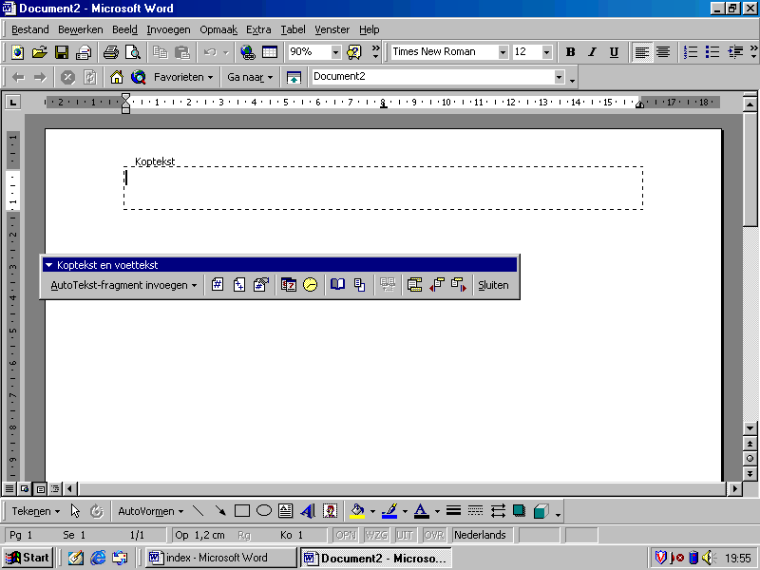

*Stap 2:*

In het bovenste balkje waar koptekst boven staat, kun je natuurlijk een eigen tekst verzinnen en intypen. Je kunt ook een standaard tekst invullen. Als je dat wilt kies je in het bijgevoegde werkbalkje voor: AutoTekst-fragment invullen, je krijgt dan het volgende lijstje met teksten te zien:

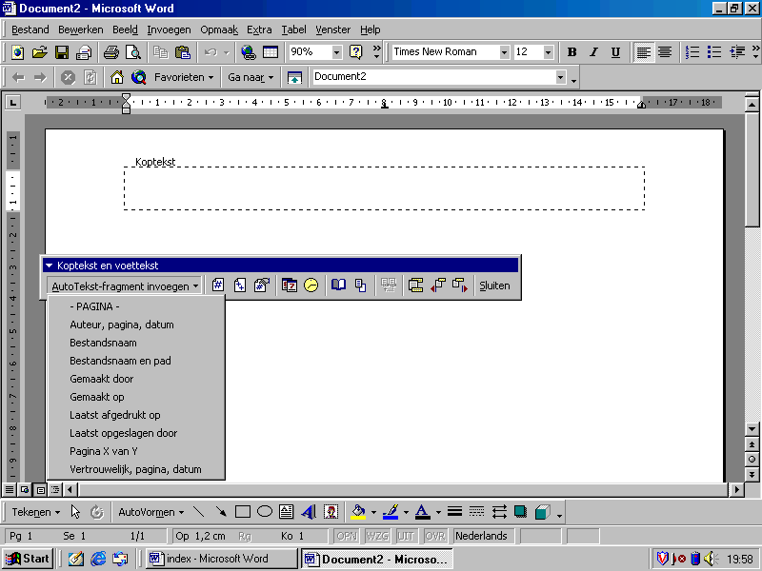

***Door ze aan te klikken kun je bekijken welke jij wilt gebruiken***.

*Stap 3*

De andere tekentjes die je ziet hebben ook allemaal een betekenis. Je kunt ze allemaal gebruiken bij het maken van een kop- en voettekst. Hieronder staat wat de betekenis van het tekentje is. Je kunt die tekentjes gebruiken door erop te klikken.

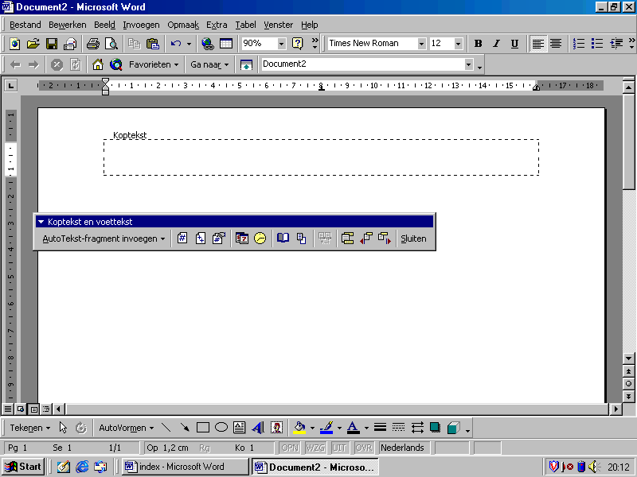

De eerste drie tekens hebben te maken met het invoeren van paginanummers. Je kunt het aantal pagina’s invoeren waarop je de kop- en voettekst op wilt hebben.

Als je op het vierde plaatje klikt wordt automatisch de datum van vandaag ingevoerd. De tijd wordt ingevoerd wanneer je op het gele klokje klikt. Het zesde plaatje geeft de pagina instelling weer. Als je daar op klikt krijg je dit scherm te zien:

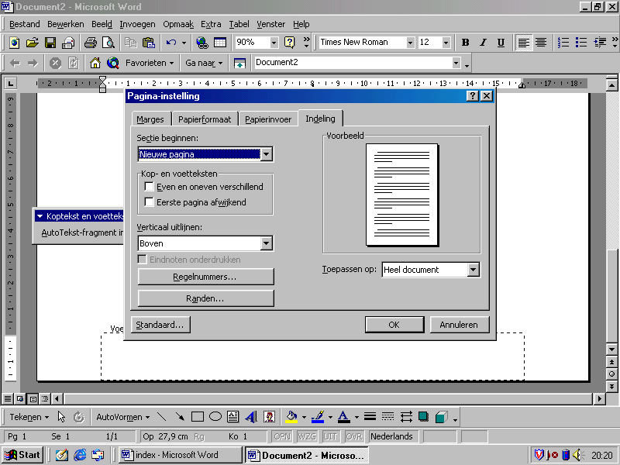

Belangrijk is dat je weet of je op elke pagina de kop-of voettekst wilt hebben. Hier kun je ervoor kiezen om op de even en de oneven pagina’s een verschillende tekst neer te zetten. Je kan er ook voor kiezen om alleen op de eerste pagina een andere kop- voettekst te plaatsen.

Als je op het negende plaatje klikt wissel van de koptekst naar de voettekst. Met het tiende en het elfde plaatje wissel je van de vorige naar de volgende voettekst, of andersom.

# 

# Waar moet ik op letten als ik gebruik maak van het internet?

***Surfen en gamen***

* Ik weet dat niet alles waar is wat ik op leuke websites zie.
* Ik download niets, geen games, geen software, geen muziek.
* Ik gebruik een apart (Hotmail-)adres om mezelf te registreren op websites.
* Als ik iets tegenkom wat ik niet wil zien, klik ik het weg (als het niet lukt vraag ik hulp).
* Als ik me vervelend voel door iets wat ik heb gezien, dan vertel ik dat aan iemand die ik vertrouw.

***Chatten en MSN-en***

* Ik gebruik altijd een nickname als ik chat.
* Ik geef geen e-mail adressen, gewone adressen, namen (ook niet van school), telefoonnummers, foto’s, wachtwoorden en andere persoonlijke informatie aan mensen die ik alleen van het chatten ken.
* Ik reageer niet op flames en seksuele toespelingen en post zelf ook geen lompe berichten en bedreigingen.
* Ik blijf altijd vriendelijk en eerlijk en scheld niet (terug).
* Als er iets vervelends gebeurt, ga ik weg uit de chat.
* Ik bel mail of bel niet zomaar met kinderen die ik van de chat ken, en spreek niet met ze af, zonder dat mijn ouders dat weten.
* Onbekende mensen verwijder ik uit mijn MSN-contactlijst.

***Mailen***

* Ik open nooit mailtjes van onbekenden.
* Ik open geen attachments, ook niet van bekenden.
* Ik verstuur geen viruswaarschuwingen en geen kettingbrieven.
* Spam en junkmail gooi ik meteen weg en ik reageer er nooit op.
* Ik verstuur geen foto’s.
* Ik verstuur geen anonieme mail.
* Ik verstuur geen flauwe grappen, dreigmail of hate-mail.

***Eigen homepage, website of weblog***

* Ik geef geen informatie prijs over mezelf of anderen.
* Ik kopieer niet zomaar plaatjes en praatjes van andere websites op mijn eigen pagina(’s). Ik vraag eerst toestemming aan de makers.

***Huiswerk doen met internet***

* Ik weet dat niet alles waar is wat ik op Internet tegenkom.
* Als ik niet weet of ik een website kan gebruiken, vraag ik raad aan de juf of de meester.
* Ik neem niet zomaar teksten over van websites voor schoolopdrachten.
* Voor het kopiëren van plaatjes en foto’s vraag ik eerst toestemming aan de makers.

# Sneltoetsen

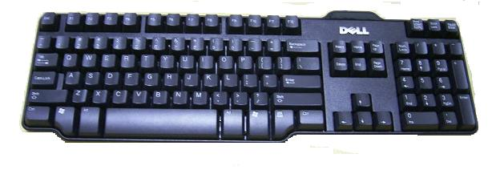

ConTRoL

Toets

**WIN**dows Toets

Print SCReeN

*Toetsencombinatie Functie*

Wintoets + F Zoekfunctie openen

Wintoets + M Minimaliseert alle openstaande vensters

Wintoets + F1 Helpfunctie Windows openen

Wintoets + D Buroblad weergeven

Wintoets + M Alle vensters minimaliseren

F1 Helpfunctie actief venster

F2 Naam item wijzigen

F3 Zoeken vanuit huidige map

F4 Adresbalk selecteren

F5 Scherm verversen

Alt + Enter / dubbelklikken Toon eigenschappen map

Alt + Tab Schakelen tussen geopende items

Alt + F4 Actief venster sluiten

Alt + Print Scrn Actieve venster op het Klembord zetten

Print Scrn Scherm op het Klembord zetten

Wintoets + Print Scrn Scherm op het Klembord zetten

Ctrl + A Alle items selecteren

Ctrl + C Items kopiëren

Ctrl + X Items knippen

Ctrl + V Items plakken

Ctrl + Z Ongedaan maken

Ctrl + F4 Actief programma sluiten

Shift + Delete Item direct verwijderen (zonder prullenbak)

Shift + F10 Snelmenu item weergeven (rechter muisknop)

**Hoe moet je werken bij de lessen Engels en Duits**

**De taal:**

Hier leer je Engels en Duits. Daarom maak je al jouw **werkstukken in deze talen**. Een geheugensteuntje:

**Als de vraag gesteld wordt in het En of Du, dan antwoord je ook in het En of Du.**

**Als de vraag gesteld wordt in het Nederlands, dan mag je ook in het Nederlands antwoorden**.

Het maakt niet uit als jouw Engels of Duits krom is; met de tijd wordt het steeds beter. Je bent hier om te leren.

**Gebruik woordenboek / vertaalprogramma op internet:**

Zoek een woord dat je niet weet / kent het liefst op in het **woordenboek**. Vraag de docent om hulp als je niet weet hoe je moet zoeken.

BELANGRIJK:

Gebruik **geen vertaalprogramma’s!!! Je moet nooit een hele stuk tekst pakken, en die door een vertaalprogramma laten vertalen. Je krijgt dan onzin en je leert op deze manier zelf ook helemaal niets.**

Vertaalprogramma’s zijn namelijk zeer beperkt; ze kennen veel woorden niet en geven de raarste vertalingen.

**Probeer zelf korte simpele zinnetjes te maken in de vreemde taal**.

Als je een zin of een stuk tekst vanuit het Nederlands wil vertalen: zorg er voor dat de zinnen heel simpel zijn. Simpel Nederlands kun je makkelijk omzetten in simpel Engels of Duits.

**Leesdossier / kijkdossier:**

Door het jaar heen lees je boekjes en kijk je films waar je verslagen over moet schrijven. Dit wordt jouw eigen dossier. Meestal krijg je daar tijd voor tijdens de taallessen, maar soms moet je ook in je eigen tijd lezen, tijdens studielessen.

De verslagen die je maakt verzamel je in je map. Enkele keren per jaar moet je die laten zien.

Op het einde van het jaar wordt jouw lees / kijkdossier beoordeeld.

Regels voor leesdossier:

* Duits: Klas 1, 2 en 3, 1 filmverslag. Klas 4: 3 leesboekproefwerken.
* Engels: 4 boeken en eventueel 1 filmverslag.
* Gemaakt volgens de standaardvragen bij Engels, en volgens de proefwerkvragen bij de leesboekjes bij Duits. Deze vragen vind je in n@tschool bij Engels onder de map ‘lezen’.
* in het Nederlands ( mag ook in het Engels)
* Bij alles een kop tekst met je naam, achternaam en de titel van het boek.

# Pupils’ List

|  |  |
| --- | --- |
| **English** | **Dutch** |
| How do you say….in English? | *Hoe zeg je …. in het Engels?* |
| Which exercise do we have to do? | *Welke opdracht moeten we maken?* |
| I don’t know that. | *Dat weet ik niet.* |
| Can I go to the toilet, please? | *Mag ik naar het toilet?* |
| I don’t understand this. | *Dat snap ik niet.* |
| I’m sorry I’m late. | *Sorry dat ik te laat ben.* |
| I have finished the exercise. | *Ik heb de opdracht af.* |
| What do I have to do now? | *Wat moet ik nu doen?* |
| When must this be finished? | *Wanneer moet het af zijn?* |
| When do we have a test? | *Wanneer moeten wij het PW maken?* |
| Do I have to catch up with anything? | *Moet ik nog iets inhalen?* |
| Can I go and get……. | *Mag ik ….. gaan halen?* |
| My computer doesn’t work. | *De computer doet het niet.* |
| This link is dead. | *Deze link doet het niet.* |
| Can we / May we work together? | *Mogen we samenwerken?* |
| At which step do I have to be? | *Bij welke stap moet ik zijn?* |
| Can I get / fetch a book to read? | *Mag ik een leesboekje pakken?* |

# Teacher’s List

|  |  |
| --- | --- |
| **English** | **Dutch** |
| Silence, please. | *Stilte a.u.b.* |
| We will start now! | *Wij beginnen nu!* |
| Eva, it’s your turn. | *Eva, jij bent aan de beurt.* |
| Raise your hand, please. | *Vingers opsteken a.u.b.* |
| Listen up! | *Luisteren a.u.b.* |
| How do you say…..in English? | *Hoe zeg je ….. in het Engels?* |
| Did you understand that? | *Heb je dat begrepen?* |
| You did that well. / You didn’t do that well. | *Dat heb je goed/fout gedaan.* |
| Was the exercise difficult or easy? | *Was de opdracht moeilijk of makkelijk?* |
| I would like to speak to you after the lesson. | *Wil je na de les even bij me komen?* |
| What is it that you don’t understand? | *Wat begrijp je niet?* |
| Where is your planner/ guide? | *Waar is je studieplanner?* |
| I will come and check it. | *Ik kom het controleren/aftekenen.* |
| Read this carefully! | *Lees het goed!* |
| Ask your neighbour first. | *Vraag eerst aan je buurman/vrouw.* |
| Put your things away and shut down the computers. | *Ruim je spullen op en sluit de computer af.* |

# 

# Schülerwörterliste

|  |  |
| --- | --- |
| **Deutsch** | **Niederländisch** |
| Wie sagt man … auf Deutsch? | *Hoe zeg je …. in het Duits?* |
| Welche Aufgabe müssen wir machen? | *Welke opdracht moeten we maken?* |
| Das weiss ich nicht. | *Dat weet ik niet.* |
| Darf ich zur Toilette? | *Mag ik naar het toilet?* |
| Das verstehe ich nicht. | *Dat snap ik niet.* |
| Entschuldigung, dass ich zu spät bin. | *Sorry dat ik te laat ben.* |
| Ich habe die Aufgabe fertig. | *Ik heb de opdracht af.* |
| Was muss ich jetzt machen? | *Wat moet ik nu doen?* |
| Wann muss das fertig sein? | *Wanneer moet het af zijn?* |
| Wann schreiben wir die Arbeit? | *Wanneer moeten wij het PW maken?* |
| Muss ich noch etwas nachholen? | *Moet ik nog iets inhalen?* |
| Darf ich … holen? | *Mag ik ….. gaan halen?* |
| Der Computer funktioniert nicht. | *De computer doet het niet.* |
| Dieser Link ist tot. | *Deze link doet het niet.* |
| Dürfen wir zusammen arbeiten. | *Mogen we samenwerken?* |
| Bei welchem Schritt muss ich sein? | *Bij welke stap moet ik zijn?* |
| Darf ich ein Lesebuch nehmen? | *Mag ik een leesboekje pakken?* |
| Wann muss ich die Arbeit nachholen? | *Wanneer moet ik de toets inhalen?* |

# 

# Lehrerwörterliste

|  |  |
| --- | --- |
| **Deutsch** | **Niederländisch** |
| Ruhe bitte! | *Stilte a.u.b.* |
| Wir fangen jetzt an. | *Wij beginnen nu!* |
| Eva, du bist dran. | *Eva, jij bent aan de beurt.* |
| Aufzeigen bitte. | *Vingers opsteken a.u.b.* |
| Zuhören bitte. | *Luisteren a.u.b.* |
| Wie sagt man…. auf Deutsch? | *Hoe zeg je ….. in het Duits?* |
| Hast du das verstanden? | *Heb je dat begrepen?* |
| Das hast du richtig/falsch gemacht. | *Dat heb je goed/fout gedaan.* |
| War die Aufgabe schwierig oder einfach? | *Was de opdracht moeilijk of makkelijk?* |
| Kommst du bitte nach der Stunde zu mir? | *Wil je na de les even bij me komen?* |
| Was verstehst du nicht? | *Wat begrijp je niet?* |
| Wo ist dein Studienplaner? | *Waar is je studieplanner?* |
| Ich komme es kontollieren/abstreichen. | *Ik kom het controleren/aftekenen.* |
| Lies es richtig! | *Lees het goed!* |
| Frag erst deinen Nachbarn/in | *Vraag eerst aan je buurman/vrouw.* |
| Räum deine Sachen auf und fahr den Computer runter. | *Ruim je spullen op en sluit de computer af.* |

**Deutsche Buchstaben/ Duitse letters**

Als je al iets in het Duits gehoord hebt, heb je kunnen horen dat een aantal klinkers in het Duits anders wordt uitgesproken dan in het Nederlands. We zetten ze hieronder op een rijtje:

|  |  |  |  |
| --- | --- | --- | --- |
| **klinker** | **Duits woord** | **klinkt als** | **Nederlands woord** |
| u | du | oe | koe |
| ei | heißen | ai | maïs |
| eu | neun | oi | hoi |
| ä | Niederländer | e | hen |
| ö | zwölf | eu | neus |
| ü | fünf | u | duur |
| äu | Träume | oi | hoi |

De twee puntjes op de a, o en u noemen we de **Umlaut**. In het Nederlands kennen we deze twee puntjes alleen op een e (ideeën) en soms op en i (egoïstisch). In het Duits komt de Umlaut nóóit op e en i. Wel op de **o**, de **u** een de **a** (ezelsbruggetje: op alle klinkers van het woord 'auto' kan een Umlaut komen). De Umlaut zorgt ervoor dat b.v. de ü anders klinkt dan de u.

Op de computer moet je de volgende codes invoegen voor de klinkers met Umlaut:

|  |  |  |
| --- | --- | --- |
| Alt + 132 = ä | Alt + 148 = ö | Alt + 129 = ü |
| Alt + 142 = Ä | Alt + 153 = Ö | Alt + 154 = Ü |

Ook kun je de “Alt GR knop” naast de spatiebalk ingedrukt houden en de “s” indrukken.

In het Duits gebruik je een letter die in het Nederlandse alfabet niet voorkomt. In het Duits heet deze letter scharfes S of Eszett (es-tsett).

Hij ziet er zo uit: **ß**

Je spreekt hem uit als een Nederlandse "s".

Op de computer moet je de volgende combinatie intoetsen: Alt 225

**Uitleg Duitse werkwoorden**

Als je werkwoorden in een zin gebruikt, dan moet je de vorm van het werkwoord aanpassen. B.v . zeg je “Hij ***loopt*** naar school” Maar ook “Wij ***lopen*** naar school. “ Bij hij en wij horen dus verschillende werkwoordsvormen. In het Duits veranderen werkwoorden ook.

Om een werkwoord te veranderen, moet je eerst de stam van het werkwoord maken. Deze maak je door van het hele werkwoord de uitgang –en eraf te halen.

**Dus de stam van “wohnen” is “wohn-“, van “gehen”is de stam “geh-“ enz.**

Aan de stam van de werkwoorden plak je vervolgens een uitgang, die bij de persoon past, die je in de zin gebruikt.

**Bij regelmatige werkwoorden zoals b.v . “wohnen”doe je dat zo:**

|  |
| --- |
| ich wohn-**e** ik woon |
| du wohn-**st** jij woont |
| er/sie/es wohn-**t** hij/zij/het woont *en dus ook b.v. Lisa wohnt of Tim wohnt* |
|  |
| wir wohn-**en** wij wonen |
| ihr wohn-**t** jullie wonen |
| sie wohn-**en** zij wonen |
| Sie wohn-**en**  u woont |

**Werkwoorden met een stam die eindigt op een d of t zoals “reden” waarvan de stam is “red-“ moet je zo aanpassen:**

|  |
| --- |
| ich red-**e** ik praat |
| du red-**est** jij praat |
| er/sie/es red-**et** hij/zij/het praat *en dus ook b.v. Bart redet of Eva redet* |
|  |
| wir red-**en** wij praten |
| ihr red-**et** jullie praten |
| sie red-**en** zij praten |
| Sie red-**en** u praat |

***Het verschil met wonen zit dus in de extra “e” bij de vormen van du, er/sie/es en ihr.***

**Werkwoorden met een stam die eindigt op een s, z, ß zoals “heißen” waarvan de stam is “heiß”moet je zo aanpassen:**

|  |
| --- |
| ich heiß-**e** ik heet |
| du heiß-**t** jij heet |
| er/sie/es heiß-**t** hij/zij/het heet *en dus ook b.v. Jaap heißt of Corry heißt* |
|  |
| wir heiß-**en** wij heten |
| ihr heiß-**t** jullie heten |
| sie heiß-**en** zij heten |
| Sie heiß-**en** u heet |

**De vormen van “haben”en “sein”**

|  |  |  |  |
| --- | --- | --- | --- |
| **hebben - haben** | | **zijn- sein** | |
| ik heb | ich habe | ik ben | ich bin |
| jij hebt | du hast | jij bent | du bist |
| hij/zij/het heeft | er/sie/es hat | hij/zij/het is | er/sie/es ist |
| wij hebben | wir haben | wij zijn | wir sind |
| jullie hebben | ihr habt | jullie zijn | ihr seid |
| zij hebben | sie haben | zij zijn | sie sind |
| u heeft | Sie haben | u bent | Sie sind |

**3 stappen om de juiste naamval te zoeken:**

* 1. Zoek uit of het bijbehorende zelfstandige naamwoord een der, die, das woord is, of in het meervoud staat (ook die).
  2. Staat er een voorzetsel voor? Nee…. Ga dan naar stap 3. Ja…………… Kijk welk voorzetsel ervoor staat en of het de 3e of 4e naamval genereert. Kun je dan **nog** kiezen uit de 3e of 4e naamval? Ja…………… Dan moet je, je afvragen wo? of wann? Dan staat het gezochte zinsdeel in de 3e naamval. Kun je, je afvragen wohin? Dan staat het gezochte zinsdeel in de 4e naamval.
  3. Kun je het zinsdeel vervangen door, hij? Ja……. Dan staat het gezochte zinsdeel in de 1e naamval (onderwerp).

Kun je het gezochte zinsdeel vervangen door, hem? Ja….. Dan staat het gezochte zinsdeel in de 4e naamval (lijdend voorwerp).

Kun je het gezochte zinsdeel vervangen door, aan/voor hem? Ja…….. Dan staat het gezochte zinsdeel in de 3e naamval (meewerkend voorwerp).

# 

# Hoe moet ik werken tijdens de lessen wiskunde

*Algemeen:*

1. Schrijven met blauwe of zwarte pen
2. Nakijken met rode pen (foute antwoorden ook verbeteren!)
3. Tekenen met potlood
4. Lijnen met liniaal of geodriehoek
5. Kleuren met kleurpotloden

*Netheid en overzicht in het schrift:*

1. Kantlijn tekenen
2. Hoofdstuktitel en basisstoftitel opschrijven met streep eronder
3. Opgave nummer voor de kantlijn
4. Regel overslaan tussen de opgaven

*Antwoorden van opdrachten:*

1. Antwoorden in korte zinnen
2. Altijd de berekening opschrijven
3. De eenheid (bijv. meters of euro’s) en afronding in decimalen niet vergeten
4. Altijd de formule opschrijven die je gebruikt

# Benodigde materialen:

* Lesboek
* Werkboek
* A4 formaat schrift met ruitjes van 1 bij 1 cm (per jaar ongeveer 4 schriften nodig)
* Pennen (blauw of zwart en rood)
* Vulpotlood met gum
* Kleurpotloden (rood, blauw, groen en geel)
* Geodriehoek of liniaal
* Rekenmachine (casio FX 82-MS)
* Plakstift

In het werkschrift ga je oplossingen en formules berekenen volgens de **FIBA**-methode. Deze ziet er als volgt uit:

**F**  hier schrijf je de **F**ormule op die je moet gaan gebruiken

**I**  hier schrijf je de **I**nformatie die je al weet.

**B** hier noteer je **B**erekening

**I** hier noteer je in een volledige zin het **A**ntwoord.

Hoe dit er precies uit zou moeten zien kun je vinden op n@tschool bij wiskunde. Hier staat een powerpointpresentatie waarin het nog eens helemaal wordt uitgelegd.

# De Tekenregels voor Mens & Natuur

1. Maak rechts op je tekenvel een kolom waarin je opschrijft : (maak de kolom breed genoeg voor jouw handschrift)
   * Naam
   * Klas
   * Datum
   * Vergroting
   * Onderwerp v.d. tekening
   * Alle benoemde onderdelen

**2.** Begin met dunne lijnen, als je de schets goed vind, trek je hem dikker over.

**3.** Gebruik je hele vak, dus teken groot !

**4.** Teken met een gewoon grijs potlood (HB of een zachter b.v. 2B).

**5.** Trek horizontale lijnen (met een liniaal !) om onderdelen te benoemen.

**6.** Teken wat je ziet en niet wat je denkt dat je zou moeten tekenen.

**7.** Als je de tekening wilt kleuren, gebruik dan kleurpotloden.

**Een voorbeeld van een goede tekening staat op de volgende bladzijde !**

# 

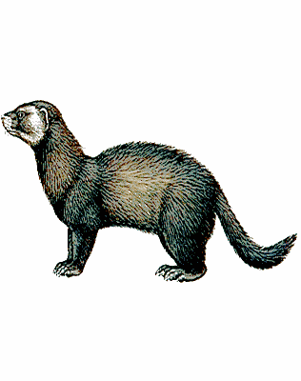

# Voorbeeld van een goede tekening

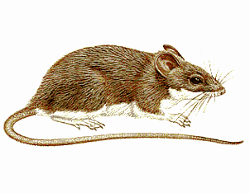

*Dries Kroon*

*11 mei 1968*

*Ware grootte*

*Lengte doorsnede*

*Appel*

*Natuur getrouwe tek.*

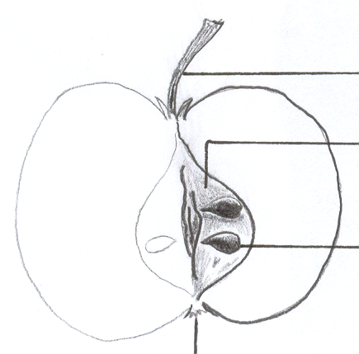

*Steeltje*

*Klokhuis*

*Appel pit*

*Kroontje*

# 

# Hoe maak je een verslag bij een natuurkunde practicum?

# Voorbereiding: Van Naam tot en met Methode. Naam: Hier komt jouw naam te staan (altijd! Dus ook bij elk verslag in je logboek).

# Naam partner: Met wie je hebt samen gewerkt.

# Datum: Dit is de datum van de uitvoering van de proef.

# Titel: Dit is de titel van de proef. Deze titel moet toepasselijk zijn.

# Doel: Leg uit wat het doel van de proef is

# Onderzoeksvraag: Wat is de onderzoeksvraag?

# Hypothese: Wat denk je dat er gaat gebeuren?

# Materiaal: Maak een lijstje van het gebruikte materiaal.

# Dit noteer je onder elkaar; dus:

|  |  |  |
| --- | --- | --- |
| branderlucifer of | branderlucifer of | branderlucifer |

# Methode: - Schrijf, nauwkeurig, op hoe je de proef uitvoert.

# Schrijf de methode in de gebiedende wijs: Doe dit, doe dat.

# Schrijf de stappen onder elkaar, dus;

|  |  |
| --- | --- |
| Pak een branderSteek lucifer aan of | Pak een branderSteek lucifer aan |

# Waarnemingen: - Noteer je waarnemingen in een tabel.

# Geef elke tabel een titel.

# Bijv. Tabel 1: Ingrediënten

# Maak eventueel ook een schematische tekening van de opstelling. Vergeet dan niet de onderdelen te benoemen (horizontale aanwijsstreepjes).

# Resultaten: - Tabel, Grafiek of diagram

# Geef elke tabel, maar ook elke grafiek of diagram een eigen titel.

# Bijv. Grafiek 1: Versnelling van de auto

# Conclusie: Geef antwoord op de onderzoeksvraag (niet: ik had gelijk!).

# Discussie: Schrijf in je discussie wat je in de hypothese hebt verwacht en wat er uit de proef gekomen is.

# Antwoorden op de vragen: Geef altijd pas antwoord op de vragen aan het eind van het verslag, dit houdt het verslag overzichtelijk.

# Lees het verslag nog een keer door, is het een logisch verhaal? Kan iemand anders aan de hand van jouw verslag de proef uitvoeren? En vind die dan dezelfde resultaten?

# Lever je verslag de les na het practicum in, per dag te laat gaat er een punt af.

# In geval van ziekte (afwezigheid) moet je, je verslag op de eerste dag van weer op school zijn inleveren. Per dag later gaat er weer een punt af!

# Als je samenwerkt dan moet het verslag op een toegankelijke plaats staan bijv. de leerlingenschijf. Bij ziekte of afwezigheid kunnen de overige teamleden het verslag afronden.

# Voorbeeld van een ingevulde agenda

|  |  |
| --- | --- |
| **Donderdag 23 augustus** | |
| 1 | **Ne** |
| 2 | **Ne** |
| 3 | **En** |
| 4 | **En** |
| 5 | **Fa** Inleveren webquest 5 |
| 6 | **Fa** |
| 7 | **Tn** |
| 8 | **Sl** |
| 9 |  |

|  |  |
| --- | --- |
| **Vrijdag 24 augustus** | |
| 1 | **Lo** |
| 2 | **Lo** |
| 3 | **Sl** |
| 4 | **Pr** |
| 5 |  |
| 6 |  |
| 7 |  |
| 8 |  |
| 9 |  |

|  |  |
| --- | --- |
| **Zaterdag 25 augustus** | |
|  |  |
|  |  |
|  |  |
|  |  |
| **Zondag 26 augustus** | |
|  |  |
|  |  |
|  |  |

|  |  |
| --- | --- |
| **Maandag 20 augustus** | |
| 1 | **Lo** |
| 2 | **Lo** |
| 3 | **Wi** mak. Opdr. 5, 6, 8 |
| 4 | **Wi** |
| 5 | **Ne** |
| 6 | **Ne** |
| 7 | **Bv** |
| 8 | **Sl** |
| 9 |  |

|  |  |
| --- | --- |
| **Dinsdag 21 augustus** | |
| 1 | **Bv** |
| 2 | **Sl** |
| 3 | **Le** mak. Opdr. 15 + wb 3 |
| 4 | **Le** |
| 5 | **Du** |
| 6 | **Du** |
| 7 | **Ak** mak. Werkboek opdr. 10, 12 |
| 8 | **Ak** |
| 9 |  |

|  |  |
| --- | --- |
| **Woensdag 22 augustus** | |
| 1 | **Tn** |
| 2 | **Sl** |
| 3 | **Bi** mak. Opdr. 25 + leren pag. 26 t/m 30 |
| 4 | **Bi** SO pag 26 t/m 30 |
| 5 | **Du** |
| 6 | **Du** |
| 7 | **Wi** PW Hoofdstuk 7 |
| 8 | **Wi** |
| 9 |  |

**Plandit**

Hieronder vind je een aantal instructiefilmpjes van plandit. Als je even niet weet hoe je iets moet invoeren kijk dan goed naar deze filmpjes, die kunnen je prima een eind op weg helpen. Achter iedere link staat waar het filmpje over gaat.

<http://youtu.be/w0lUKRs6-VM> zelf plannen

<http://youtu.be/cH_C6BO4hnI> studietijd verwijderen

<http://youtu.be/uGRwF8LJBlU> huiswerk invoeren

<http://youtu.be/o6_EFbfEfgc> te weinig studietijd

<http://youtu.be/psd32bqcW-Y> huiswerk gedaan

<http://youtu.be/3o_bGXcg4E0> legenda

<http://youtu.be/PlvG61Y4ya0> zelfstandig plannen